手机银行出入金操作

第一步，客户端的访问路径如下：手机银行→特色服务
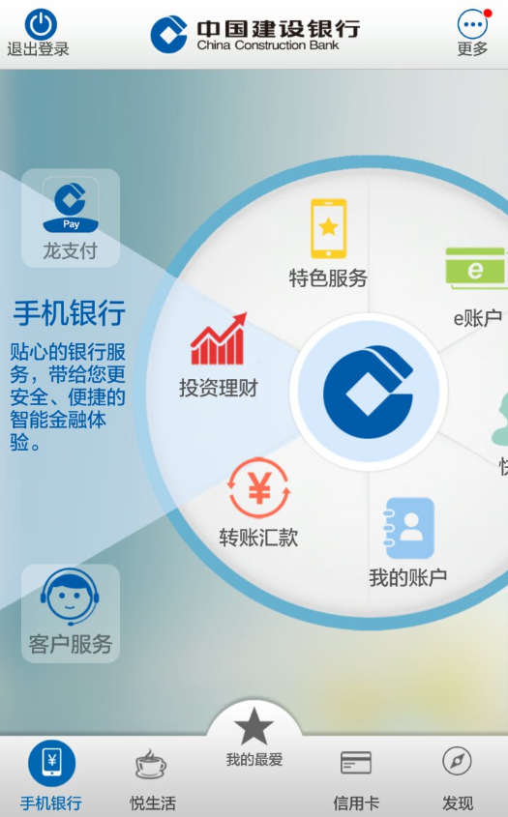

第二步：→E商贸通，
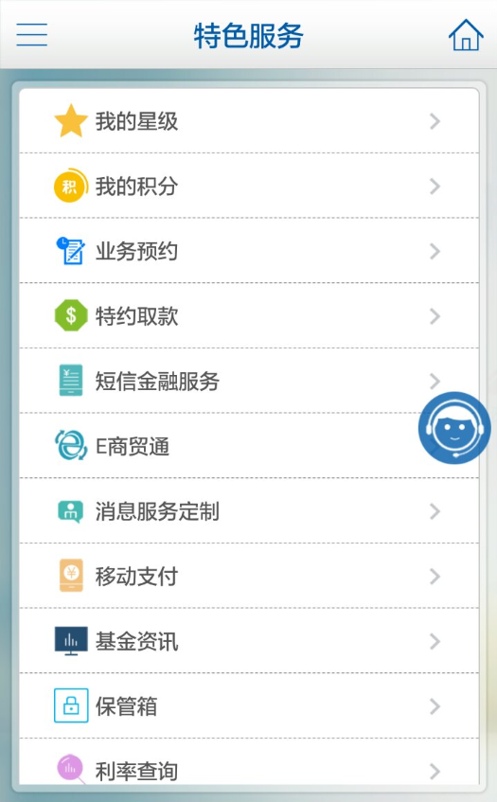

第三步：已在商户系统注册取得席位号并签约E商贸通的用户，需在手机银行激活
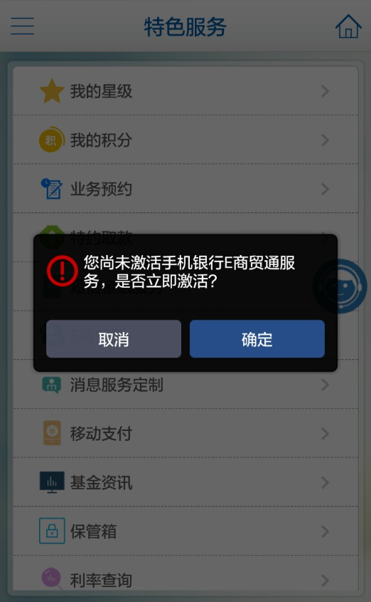

第四步:激活以后才可进行出入金、交易查询操作，可通过我的席位实现会员席位的激活、关闭功能。
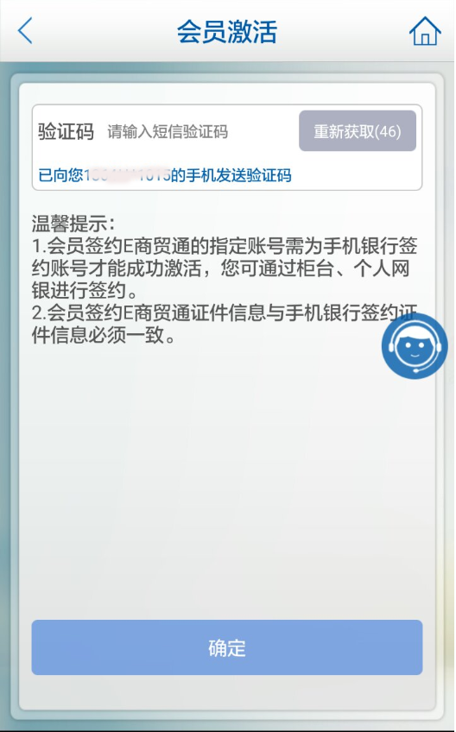

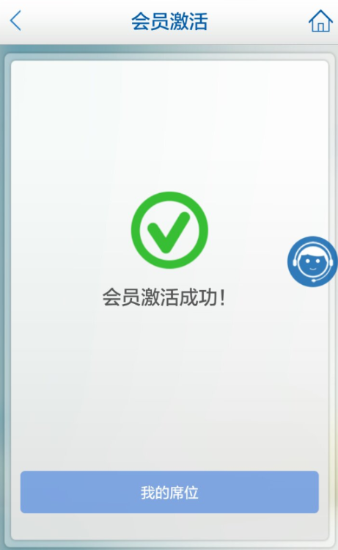

第五步：.E商贸通激活，系统需对商户编号、指定银行账户、手机号码、证件类型、证件号码、短信验证码进行校验。
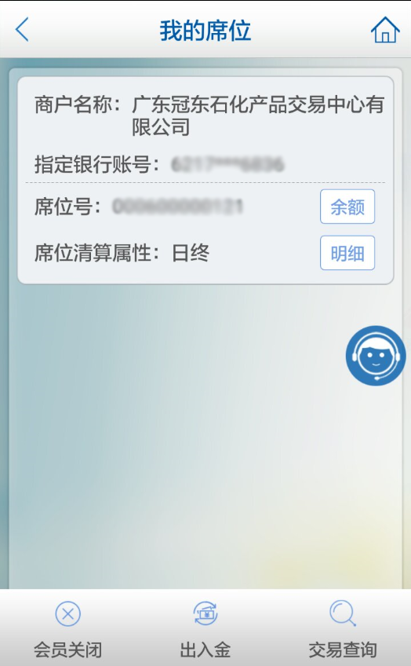

第六步：出入金操作

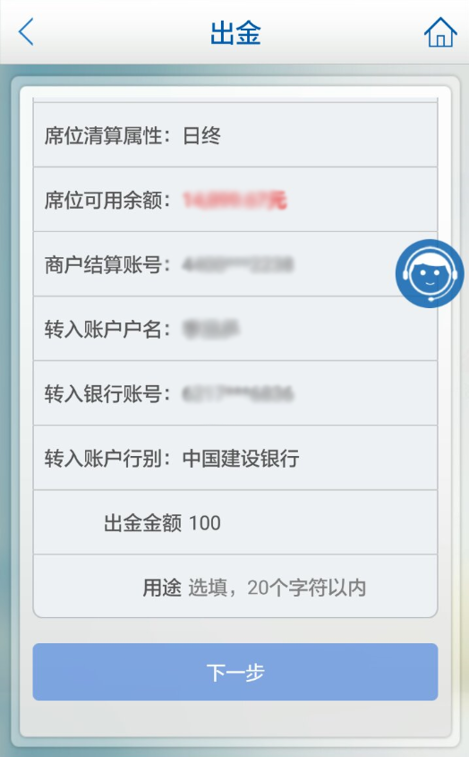

第七步：确认出金
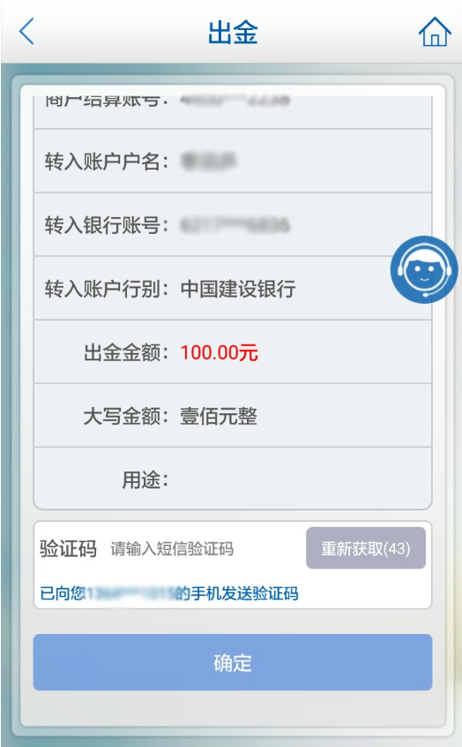

第八步：出金成功。
